Федеральное государственное образовательное бюджетное

учреждение высшего образования

**«Финансовый университет при Правительстве Российской**

**Федерации**»

**(Финансовый университет)**

Колледж информатики и программирования

**ОТЧЁТ**

**По лабораторной работе№1**

**«Управление ОС MS Windows с помощью командной строки»**

**Выполнил работу Мышаков Никита**

**Дисциплина: Операционные системы**

Выполнил студент

Группы: 2ОИБАС-1322

Преподаватель

Сибирев И.В.

Москва – 2023г.

**Цель работы**: знакомство с возможностями интерпретатора командной строки икомандами MS Windows, приобретение навыков работы со справочной системойкомандного процессора cmd, знакомство с командными файлами ОС MS Windows,приобретение навыков разработки и отладки сценариев MS Windows.

**Ход работы.**

1. ***Запускаю командную строку cmd.exe.***

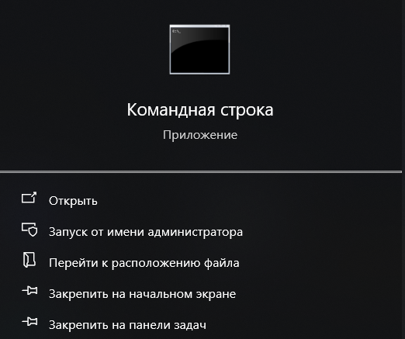

***2. Применяю цвет фона и цвет шрифта.***

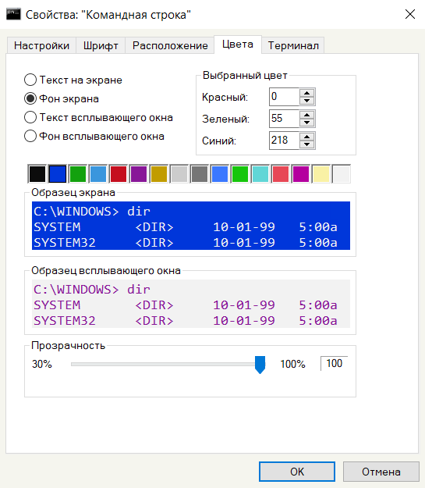

***3. Создал список из 5 фамилий, а затем сортируем его.***

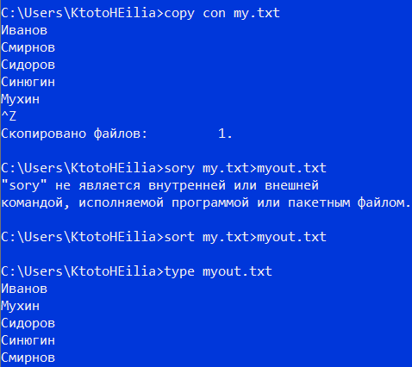

***4. Создал файл, содержащий сведения по командам DIR, COPY, XCOPY, и TASKLIST.***

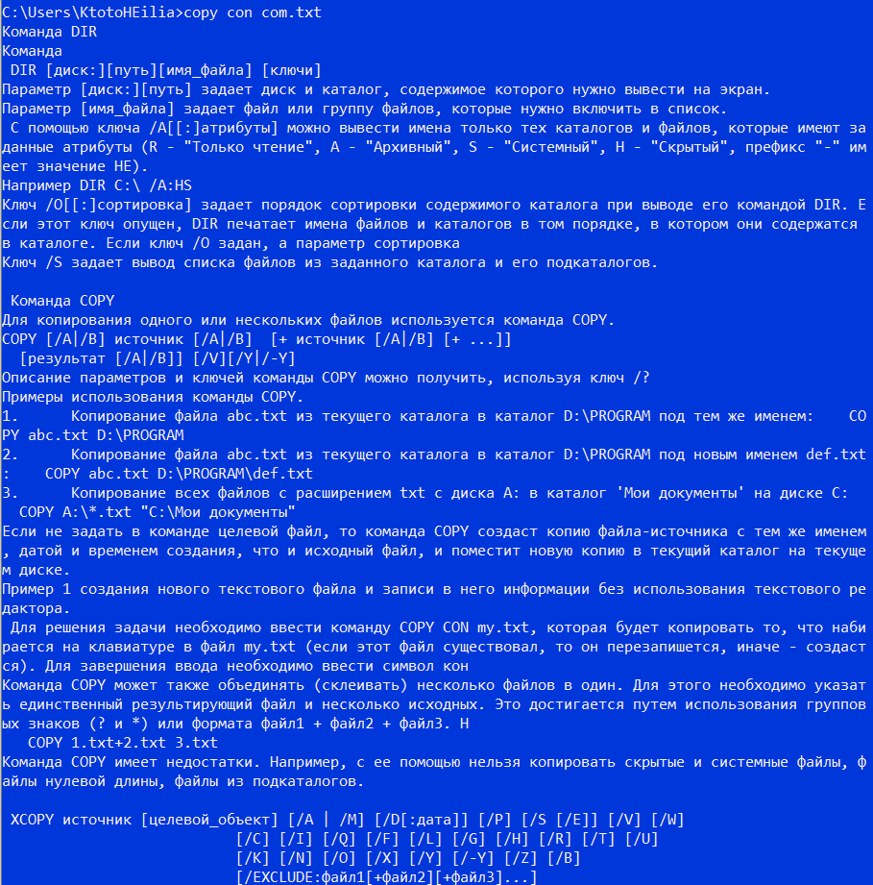

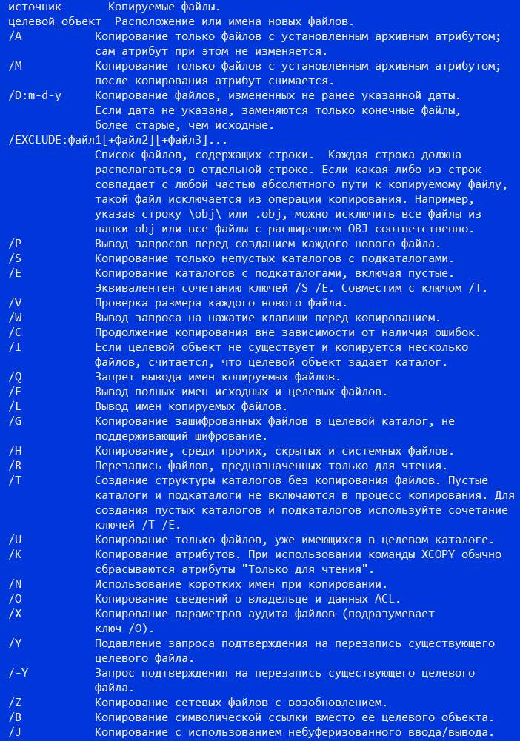

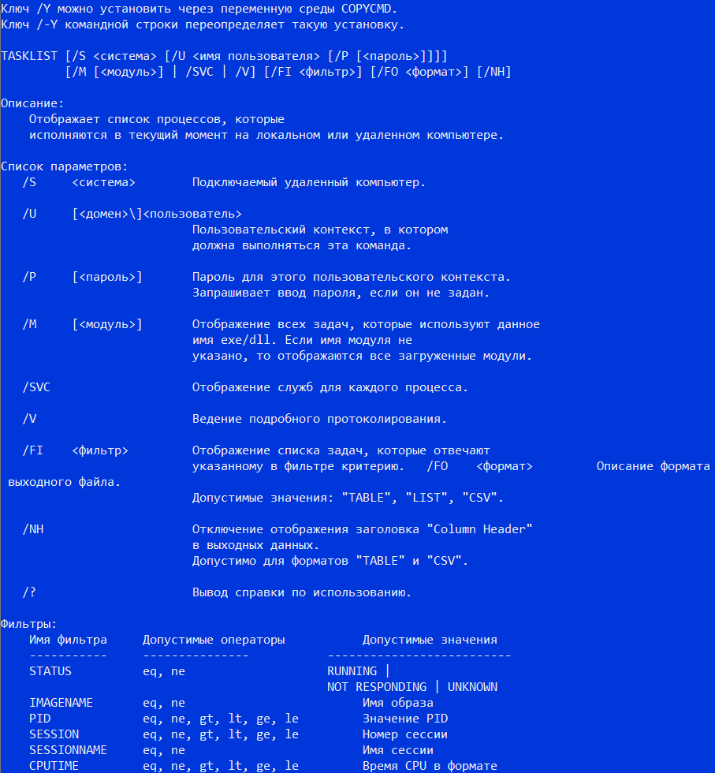

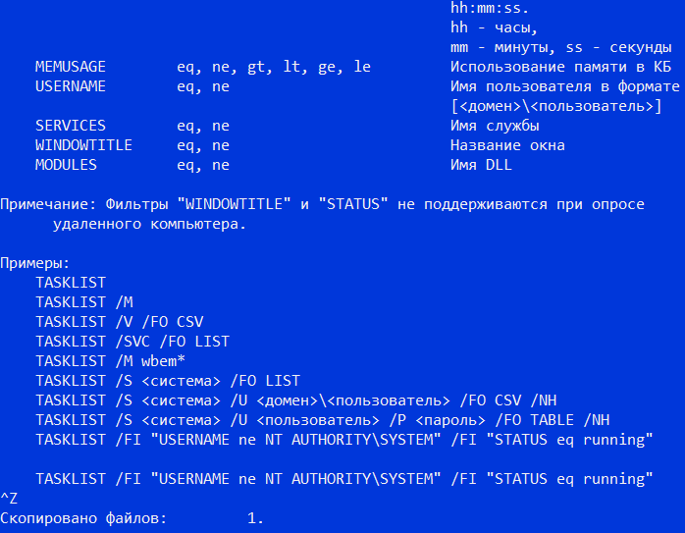

***5.1. Для бригад 1-4. Вывести на экран список выполняющихся задач,***

***упорядоченный в алфавитном порядке. Заголовки столбцов не выводить.***

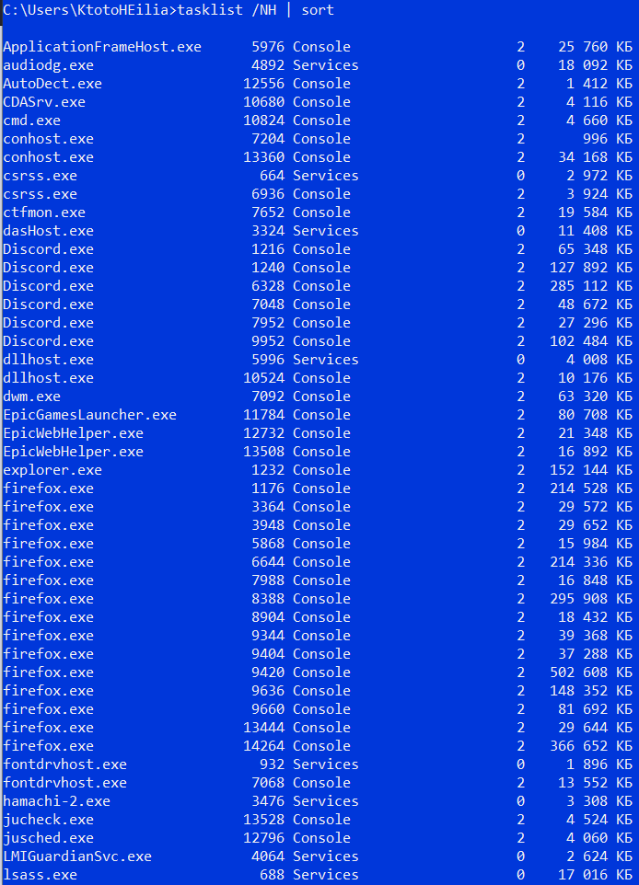

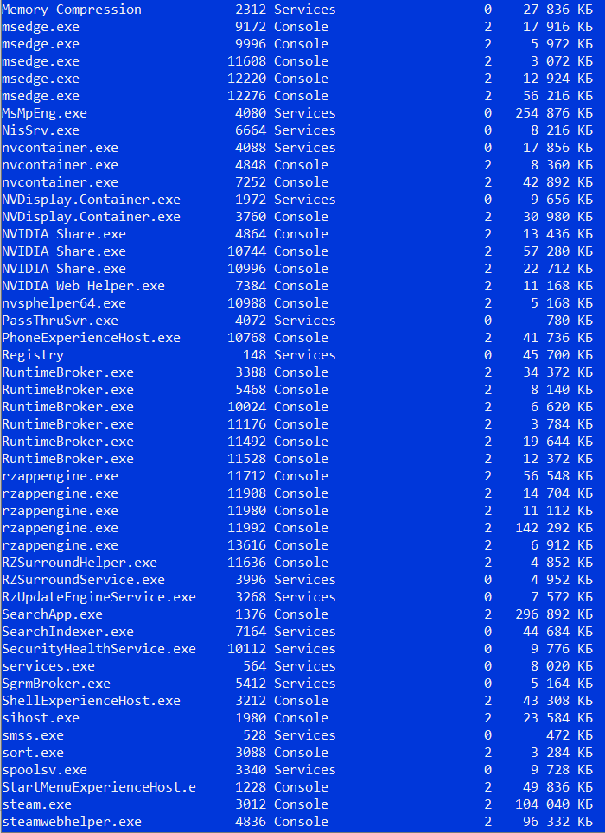

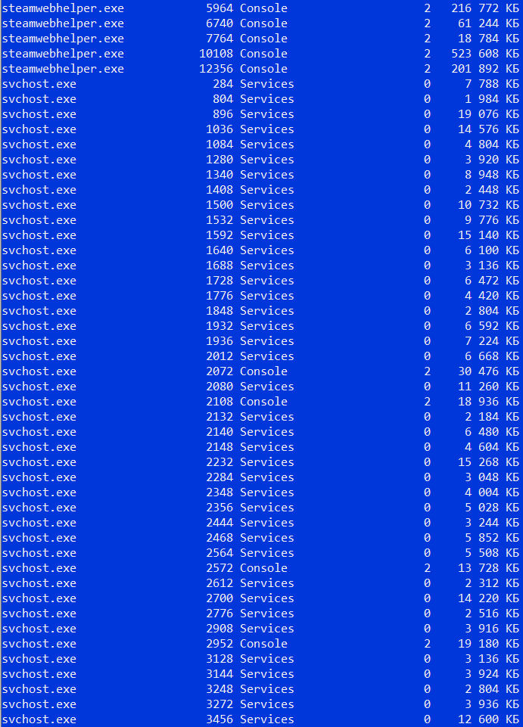

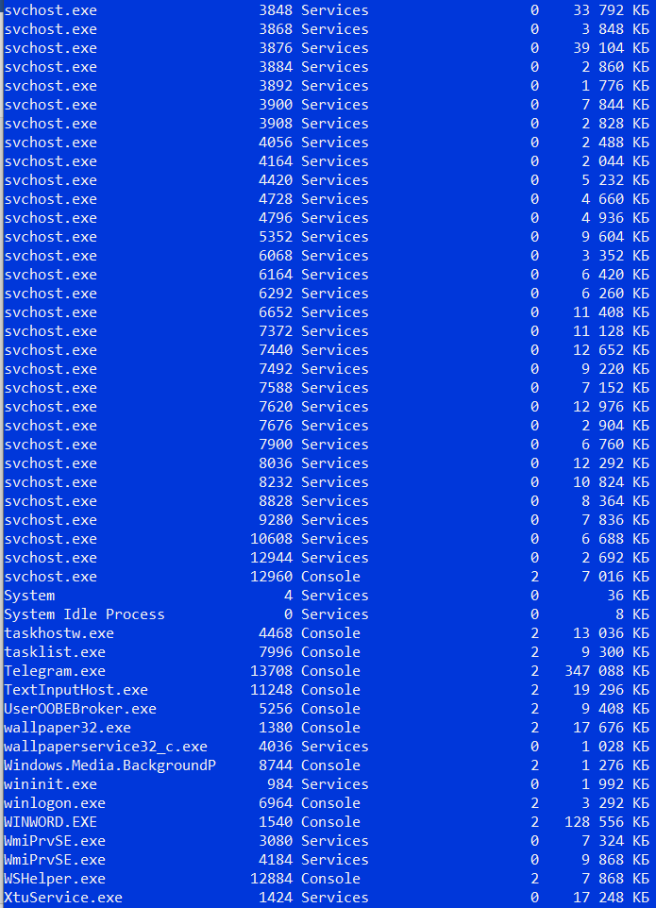

***6. Выводим содержимое указанного в табл.3 каталога по указанному формату на экран и в файл.***

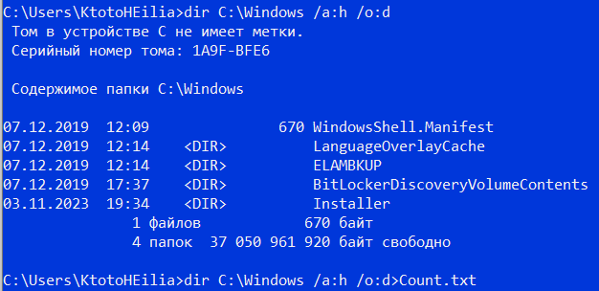

***7. Скопировать имеющиеся в каталоге Windows и его подкаталогах растровыеграфические файлы (имеющие расширения .bmp, .jpg, .gif, .png) в каталогWinGraf на любом доступном диске в соответствии с таблицей 4 Послезавершения операции копирования найти общее количество скопированныхфайлов и каталогов. Каталог сохранить.***

